**متوسطة 15جانفي 1956 بالرباح المــدة : ساعة واحدة**

**المستوى : أولى متوسط التاريخ : 28/01/2016**

ــــــــــــــــــــــــــــــــــــــــــــــــــــــــــــــــــــــــــــــــــــــــــــــــــــــــــــــــــــــــــــــــــــــــ

**الفرض الأول للثلاثي الثــــــاني في الرياضيات**

ـــــــــــــــــــــــــــــــــــــــــــــــــــــــــــــــــــــــــــــــــــــــــــــــــــــــــــــــــــــــــــــــــــــــــــــــــــــــــــــــــــــــــــــــــ

**التمرين الأول : (8 نقــاط)**

1. أرسم مستقيما مدرّجا ثم علم عليه الكسور التالية : $\frac{1}{4}$, $\frac{5}{4}$, $\frac{1}{2}$, $2+\frac{1}{4}$
2. اختزل الكسرين التاليين : $\frac{14}{18}$ و $\frac{25}{30}$
3. أحسب مايلي : $\frac{11}{10}+\frac{18}{10}$, $\frac{45}{10}-\frac{128}{100}$, $\frac{7}{10}×\frac{5}{10}$

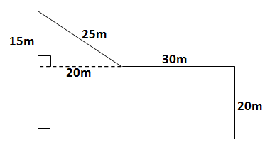 **التمرين الثاني** : **(5 نقــاط)**

إليك الشكل المقابل والمكوّن من جزأين.

جزأ مستطيل الشكل والجزء الآخر عبارة عن مثلث قائم

1. أحسب مساحة الشكل بوحدة المتر مربع
2. أحسب محيط الشكل بوحدة المتر

**التمرين الثالث** : **(6 نقــاط)**

محمد وعمر وهارون ثلاثة أخوة أرادوا المساهمة بمبلغ مالي قدره DA 9500 من أجل بناء مسجد في حيّهم . فدفع محمد $\frac{3}{10}$ من المبلغ الإجمالي , كما دفع عمر $\frac{5}{10}$ من المبلغ الإجمالي ودفع هارون المبلغ الباقي .

* اوجد المبلغ الذي دفعه محمد ثم عمر ثم هارون .